**NGHIÊN CỨU VÀ SỬ DỤNG CÔNG CỤ POSTMAN TRONG KIỂM THỬ API**

**Nguyễn Minh Khuê**

Mã sinh viên: 2020602958

Lớp: KHMT01 – K15

**GIỚI THIỆU**

Trong thời đại Cách mạng Công nghệ 4.0, việc xây dựng và phát triển ứng dụng dựa trên API ngày càng phổ biến. API đóng vai trò quan trọng trong kết nối và truyền dữ liệu giữa các hệ thống và ứng dụng khác nhau, tạo nên một hệ sinh thái phong phú của ứng dụng phần mềm. Trong bối cảnh này, Postman đã trở thành công cụ kiểm thử API hàng đầu và được các nhà phát triển và nhà kiểm thử trên toàn thế giới sử dụng

.

**PHƯƠNG PHÁP THỰC HIỆN**

* Áp dụng công cụ Postman vào quy trình kiểm thử API.
* Sử dụng Postman để tạo ra các bộ testcase hiệu quả.
* Sử dụng Postman để đơn giản hóa quy trình kiểm thử API

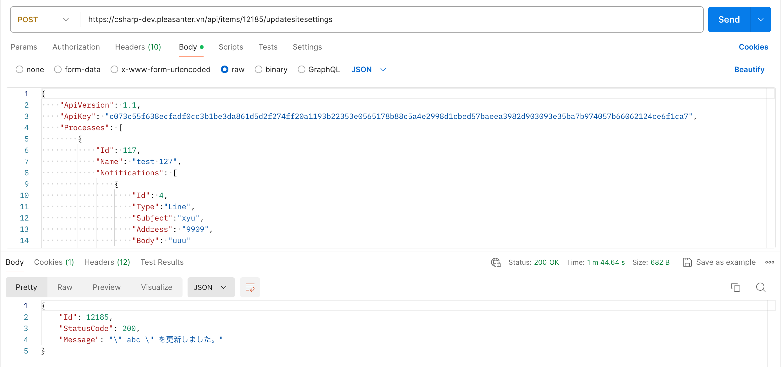

**KẾT QUẢ**

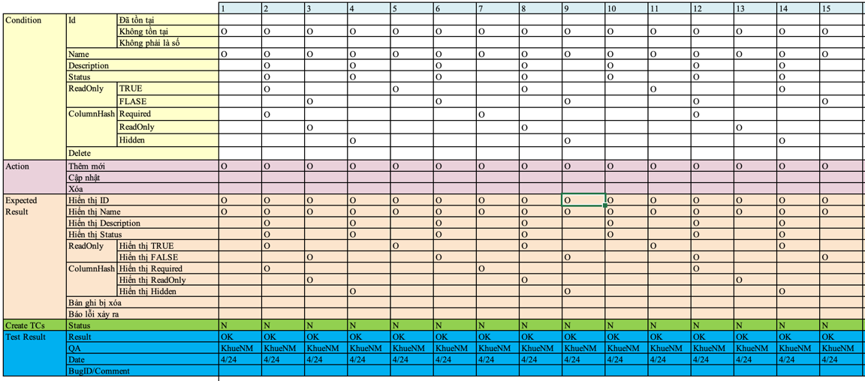

**KẾT LUẬN**

* Nắm được tổng quan về API và công dụng, chức năng của công cụ Postman.
* Tìm hiểu và nắm được phương pháp thiết kế các test case trong kiểm thử API và áp dụng để kiểm thử trang web Pleasnater.
* Tuy nhiên, do chưa sử dụng thành thạo Postman nên test case đang chỉ sử dụng mỗi phương thức POST.